門號轉帳一碼通，轉帳收款最輕鬆
歡迎使用「手機門號跨行轉帳服務」發放數位紅包
113年農曆春節即將到來，歡迎使用「手機門號跨行轉帳服務」收(發)「數位紅包」。透過金融機構(詳附表)的ATM、網路銀行、行動銀行或電支機構APP等服務通路，設定「銀行帳號」或「電支機構帳號」綁定之「手機號碼」，並完成簡訊驗證後，就可以用手機號碼取代你的收款帳號，以手機門號發紅包、收紅包。
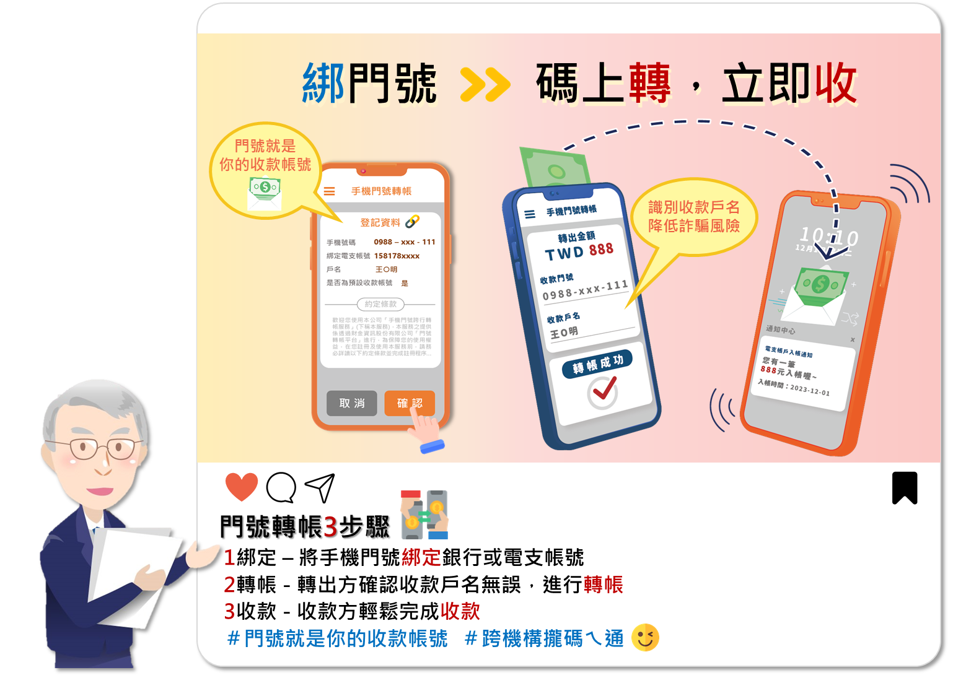
此外，轉帳前確認「收款戶名隱碼資訊」^{註}，可降低轉錯機率及有效防止詐騙，相關綁定及轉帳示意圖如下：

註：隱碼係指戶名中以特殊符號取代之遮罩，如圖中「王O明」。

附表 「手機門號跨行轉帳服務」金融機構一覽表
金融機構
代號 | 名稱
004 | 臺灣銀行
005 | 土地銀行
006 | 合作金庫
007 | 第一銀行
008 | 華南銀行
009 | 彰化銀行
011 | 上海銀行
012 | 台北富邦
013 | 國泰世華
016 | 高雄銀行
017 | 兆豐銀行
018 | 農業金庫
050 | 臺灣企銀
053 | 台中銀行
054 | 京城銀行
108 | 陽信銀行
130 | 新竹一信
146 | 台中二信
147 | 三信銀行
204 | 高雄三信
216 | 花蓮二信
391 | 一卡通票證公司
600 | 農金資訊
700 | 中華郵政
803 | 聯邦銀行
805 | 遠東銀行
806 | 元大銀行
807 | 永豐銀行
808 | 玉山銀行
809 | 凱基銀行
812 | 台新銀行
952 | 南農中心

※手機門號轉帳服務請洽詢各往來金融機構。

